TC-UV8000 4K高清一体化摄像机
4K超高清、12倍光学变焦、TOF快速聚焦、微距拍摄

采用圆柱形一体化流线型设计，内置4K超高清摄像机，集成TOF、12倍光学变焦镜头，能自动追焦被摄物体，实现快速精准聚焦。采用先进的ISP处理技术和算法，使得图像效果生动逼真、画面亮度均匀、光色层次感强、清晰度高、真实色彩还原，呈现最佳取景效果。自带按键面板，可便捷操作常用功能。

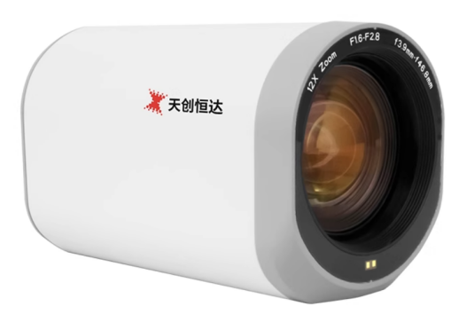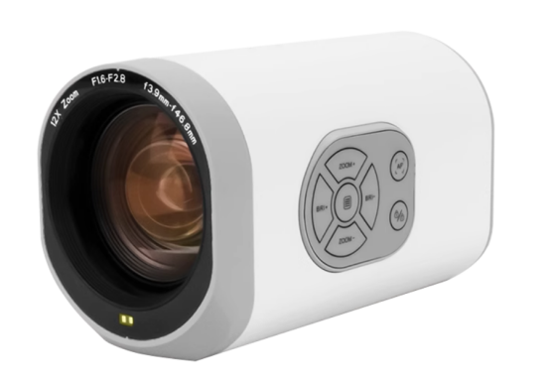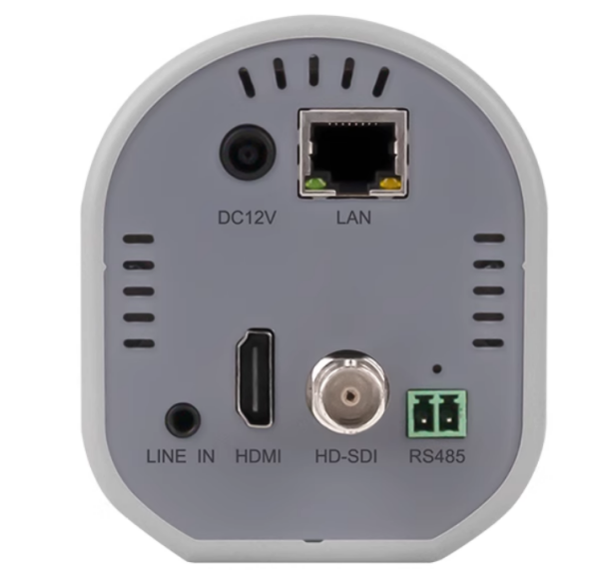

产品特点

- 4K超高清图像：采用1/2.8英寸高品质CMOS图像传感器，最大分辨率可达3840×2160，输出帧率高达30帧/秒，呈现清晰逼真的高清视频，生动地展现人物的表情和动作。
- 光学变倍镜头：12 倍 光学变倍镜头。
- 领先的自动聚焦技术：先进的自动聚焦算法使得镜头快速、准确、稳定地完成自动聚焦。
- 激光测距仪：辅助聚焦，使聚焦速度更快更稳。
- 低噪声高信噪比：低噪声CMOS有效地保证了摄像机视频的超高信噪比。采用先进的2D、3D降噪技术，进一步降低了噪声，同时又能确保图像清晰度。
- 按键操作：支持多功能控制按键面板，可便捷的变倍、聚焦、亮度调节、冻结、菜单等常用功能控制。
- 多种视频输出接口：支持HDMI、3G-SDI、LAN支持音视频同时输出；LAN接口支持POE供电。
- 多种音视频压缩标准：支持MJPEG、H.264支持高达3840×2160分辨率30帧/秒压缩；支持AAC、MP3、G.711A音频压缩。
- 音频输入接口：支持AAC、MP3、G.711A音频编码，AAC、MP3编码支持16000、32000、44100、48000采样频率。
- 多种网络协议：支持ONVIF、GB/T28181、RTSP、RTMP、VISCA OVER IP、IP VISCA、RTMPS、SRT协议；支持RTMP推送模式，轻松链接流媒体服务器(Wowza、FMS)；支持RTP组播模式。

技术参数
参数/型号 | UV8000 4K
摄像机、镜头参数
图像传感器 | 1/2.8英寸高品质4K CMOS传感器
有效像素 | 828万、16：9
视频信号 | HDMI接口视频格式：  3840*2160P30/25;1080P60/50/30/25/59.94/29.97;720P60/50/59.94fps；  3G-SDI接口视频格式：  1080P60/50/30/25/59.94/29.97;720P60/50/59.94fps；  LAN接口视频格式：  H264：3840*2160P30/25;1080P60/50/30/25/59.94/29.97;720P60/50/59.94fps；
镜头光学变倍 | 12倍光学变焦 f＝3.9～46.8mm
视角 | 7.42°（T）~ 78.58°（W）（ D）  6.48°（T）~ 70.82°（W）（ H）  3.66°（T）~ 42.72°（W）（ V）
光圈系数 | F1.6 – F2.8
最低照度 | 0.5Lux(F1.8, AGC ON)
数字降噪 | 2D﹠3D数字降噪
白平衡 | 手动/自动/一键白平衡/指定色温
聚焦 | 自动/手动/一键聚焦，支持TOF激光测距模块，辅助聚焦
快门、光圈 | 1/25-1/20000、自动/手动
背光补偿 | 开/关
动态范围 | 关/动态等级调整
视频调节 | 亮度、色度、饱和度、对比度、锐度、黑白模式
信噪比 | ≥50dB
按键面板功能 | 变倍放大、变倍减小、亮度+、亮度-、冻结、模式、菜单

接口功能性能
视频输出接口 | HDMI、SDI、LAN
音频输入接口 | Line IN
图像码流 | 双码流输出
控制接口 | RS485，2PING凤凰端子，支持VISC协议
视频压缩格式 | H.264
网络接口 | 100M网口（10/100BASE-TX）支持PoE供电，支持音视频输出
网络协议 | RTSP、RTMP、ONVIF、GB/T28181；支持网络VISCA控制协议；  支持远程升级、远程重启、远程复位
电源接口 | 5.0卡线插座(DC12V)
电源适配器 | 输入AC110V-AC220V输出DC12V/2A
输入电压 | DC12V±10%

其它参数
储藏温度 | -10℃～+60℃
储藏湿度 | 20%～95%
工作温度 | -10℃～+50℃
工作湿度 | 20%～80%
使用环境 | 室内
附件
随机附件 | 12V电源、说明书、保修卡

外形尺寸（单位：mm)
